
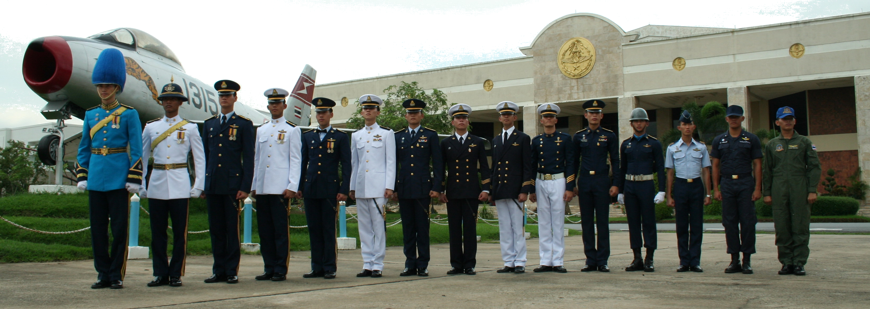



ขอเชิญข้าราชการ รร.นอ. สมัครเข้าร่วม

การสัมมนาเชิงปฏิบัติการ
ประเมินและจัดทำแผนพัฒนา รร.นอ.

ตามโครงการ
พัฒนาคุณภาพการศึกษาสู่ความเป็นเลิศของ รร.นอ.

ณ ห้องประชุม บก.รร.นอ. (2)
ตามรายละเอียดกำหนดการสัมมนาที่แสดง

ผู้สนใจขอให้ส่งรายชื่อเข้าร่วมการสัมมนาได้ที่
กองประกันคุณภาพการศึกษา บก.รร.นอ.
ภายในวันศุกร์ที่ 27 ก.ค.55, 1500
เพื่อการเตรียมการเรื่องอาหารว่างและอาหารกลางวัน
(รับจำนวนจำกัด สมัครก่อน มีสิทธิก่อน)

(หมายเหตุ: ขอให้แจ้งด้วยว่าสามารถเข้าร่วมในวันไหนได้บ้าง)
การสัมมนาเชิงปฏิบัติการประเมินและจัดทำแผนพัฒนา รร.นอ.
ตามโครงการพัฒนาคุณภาพการศึกษาสู่ความเป็นเลิศของ รร.นอ.
ณ ห้องประชุม บก.รร.นอ. (2)
ครั้งที่ | วันที่ | เวลา | รายการ | ผู้ดำเนินรายการ
1 | อ.7 ส.ค.55 | 0900-0905  0905-0915  0915-0935  0935-1025  1025-1045  1045-1200 | - พิธีเปิด  - แสดงวิสัยทัศน์และความมุ่งมั่นสู่ความสำเร็จโดย ผบ.รร.นอ.  - การแนะนำเกณฑ์พัฒนาคุณภาพสู่ ความเป็นเลิศ ()  - PMQA vs. EdPEX  - ความเชื่อมโยง EdPEX กับการประกันคุณภาพการศึกษาและการบริหารสถานศึกษา  - สรุปภาพรวมเกณฑ์ EdPEx  - พัก (อาหารว่าง)  - เสวนาแนวทางการนำ รร.นอ.สู่ความเป็นเลิศ โดย ผบ.รร.นอ. รอง ผบ.รร.นอ. เสธ.รร.นอ. ผอ.กกศ.ฯ และ ศ.กกศ.ฯ (พล.อ.ต.) | น.ท.โอฬาร และ น.ต.หญิง เอมรัตน์  น.อ.วินัย  น.อ.ตระการ  น.อ.วินัย  (น.ท.ศรัณย์ สรุป)
2 | พฤ.9 ส.ค.55 | 0900-0930  0930-1020  1020-1040  1040-1200 | - สรุปการจัดทำโครงร่างองค์การ  - Workshop* การจัดทำโครงร่างองค์การ  - พัก (อาหารว่าง)  - workshop (ต่อ) นำเสนอและสรุป | น.อ.ตระการ  * น.อ.วินัย และน.อ.ตระการ  (น.ท.ศรัณย์ สรุป)
3 | อ.14 ส.ค.55 | 0900-0930  0930-1020  1020-1040  1040-1200 | - สรุปเกณฑ์หมวด ๑ การนำองค์การ  - Workshop* การประเมิน รร.นอ. ตามเกณฑ์ หมวด ๑  - พัก (อาหารว่าง)  - workshop (ต่อ) นำเสนอและสรุป | น.อ.วินัย  * น.อ.วินัย และน.อ.ตระการ  (น.ท.ศรัณย์ สรุป)
4 | พฤ.16 ส.ค.55 | 0900-0930  0930-1020  1020-1040  1040-1200 | - สรุปเกณฑ์หมวด ๒ การวางแผนเชิงกลยุทธ์  - Workshop* การประเมิน รร.นอ. ตามเกณฑ์ หมวด ๒  - พัก (อาหารว่าง)  - workshop (ต่อ) นำเสนอและสรุป | น.อ.ตระการ  * น.อ.วินัย และน.อ.ตระการ  (น.ท.ศรัณย์ สรุป)

ครั้งที่ | วันที่ | เวลา | รายการ | ผู้ดำเนินรายการ
5 | อ.21 ส.ค.55 | 0900-0930  0930-1020  1020-1040  1040-1200 | - สรุปเกณฑ์หมวด ๓ การมุ่งเน้นลูกค้า  - Workshop* การประเมิน รร.นอ. ตามเกณฑ์ หมวด ๓  - พัก (อาหารว่าง)  - workshop (ต่อ) นำเสนอและสรุป | น.อ.วินัย  * น.อ.วินัย และน.อ.ตระการ  (น.ท.ศรัณย์ สรุป)
6 | พฤ.23 ส.ค.55 | 0900-0930  0930-1020  1020-1040  1040-1200 | - สรุปเกณฑ์หมวด ๔ การวัดผล การวิเคราะห์ และการจัดการความรู้  - Workshop* การประเมิน รร.นอ. ตามเกณฑ์ หมวด ๔  - พัก (อาหารว่าง)  - workshop (ต่อ) นำเสนอและสรุป | น.อ.ตระการ  * น.อ.วินัย และน.อ.ตระการ  (น.ท.ศรัณย์ สรุป)
7 | อ.28 ส.ค.55 | 0900-0930  0930-1020  1020-1040  1040-1200 | - สรุปเกณฑ์หมวด ๕ การมุ่งเน้นผู้ปฏิบัติงาน  - Workshop* การประเมิน รร.นอ. ตามเกณฑ์ หมวด ๕  - พัก (อาหารว่าง)  - workshop (ต่อ) นำเสนอและสรุป | น.อ.วินัย  * น.อ.วินัย และน.อ.ตระการ  (น.ท.ศรัณย์ สรุป)
8 | พฤ.30 ส.ค.55 | 0900-0930  0930-1020  1020-1040  1040-1200 | - สรุปเกณฑ์หมวด ๖ การมุ่งเน้นกระบวนการ  - Workshop* การประเมิน รร.นอ. ตามเกณฑ์ หมวด ๖  - พัก (อาหารว่าง)  - workshop (ต่อ) นำเสนอและสรุป | น.อ.ตระการ  * น.อ.วินัย และน.อ.ตระการ  (น.ท.ศรัณย์ สรุป)
9 | อ.4 ก.ย.55 | 0900-0930  0930-1020  1020-1040  1040-1200 | - สรุปเกณฑ์หมวด ๗ ผลลัพธ์  - Workshop* การประเมิน รร.นอ. ตามเกณฑ์ หมวด ๗  - พัก (อาหารว่าง)  - workshop (ต่อ) นำเสนอและสรุป | น.อ.วินัย  * น.อ.วินัย และน.อ.ตระการ  (น.ท.ศรัณย์ สรุป)
10 | พฤ.6 ก.ย.55 | 0900-0930  0930-1020  1020-1040  1040-1130  1130-1200 | - สรุปกระบวนการจัดทำแผนพัฒนาองค์การภายใต้ทรัพยากรที่มีอยู่  - workshop* การจัดทำแผนพัฒนา รร.นอ. และแผนปฏิบัติการ (Action plan)  - พัก (อาหารว่าง)  - workshop (ต่อ) นำเสนอและสรุป  - สรุปภาพรวมการสัมมนาและพิธีปิด | น.อ.ตระการ  * น.อ.วินัย และน.อ.ตระการ  (น.ท.ศรัณย์ สรุป)

